ETÜ MBG SOSYAL MEDYA HESAPLARI
Sosyal  Medya Platformu | Kullanıcı Adı | Hesap Linki | QR kodu
Etükat  Instagram | @etukat_ | https://www.instagram.com/etukat_?igsh=ZW11b3I0ZjY4ZXpo&utm_source=qr | 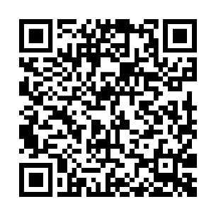
Etükat  Nsosyal | @_etukat_ | https://sosyal.teknofest.app/@_etukat_ | 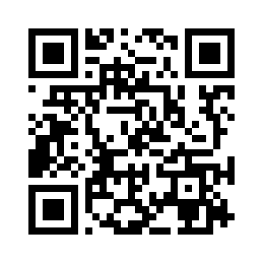
Etükat  Facebook | @etukat | https://www.facebook.com/share/165YdG6fGp/?mibextid=wwXIfr | 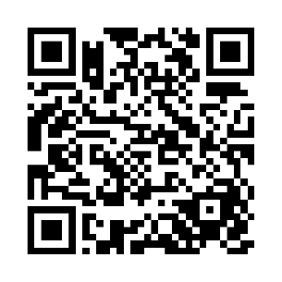
Etükat  Linkedin | ETÜKAT  Topluluğu | https://www.linkedin.com/in/et%C3%BCkat-toplulu%C4%9Fu-686948385/ | 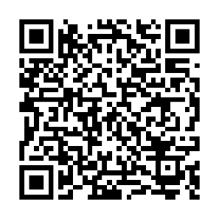
Etükat  TikTok | @etukat | https://www.tiktok.com/@etukat | 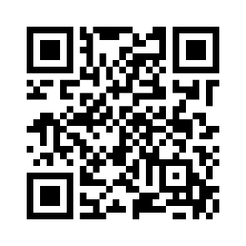
Etü mbg  İnstagram | @etu_mbg | https://www.instagram.com/etu_mbg/ | 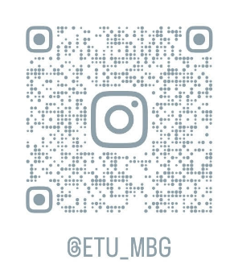
Etü mbg  Linkedin | Etü Moleküler Biyoloji ve Genetik | https://www.linkedin.com/in/et%C3%BC-molek%C3%BCler-biyoloji-ve-genetik-erzurum-969635372/ | 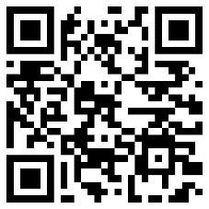
Nörobilim İnstagram | @etu.norobilim |  | 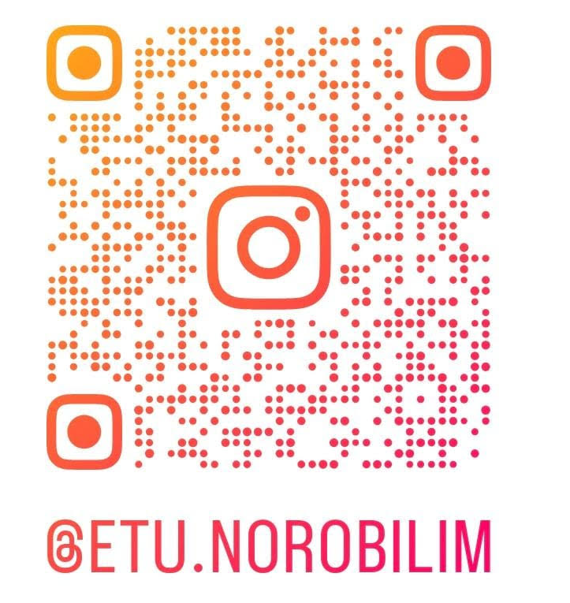
Genaktüel Web | GEN AKTÜEL | https://genaktuel.erzurum.edu.tr/ | 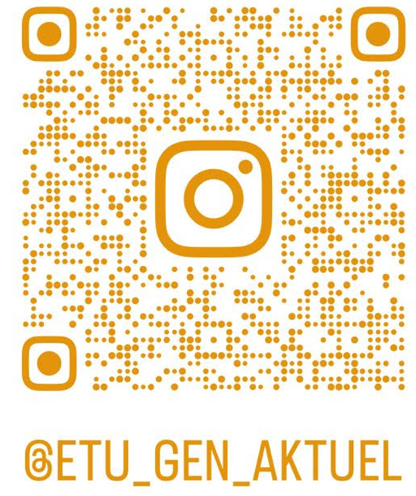
Ekoloji ve İklim instagram | @ekolojiklim | https://www.instagram.com/ekolojiklim/ | 